客户服务中心系统建设及行业推广应用交流研讨会
Call Center China 2000
在国内商品竞争转向品牌竞争，服务成为商品竞争中的重中之重的形势下，对于企业来说，充分利用电话开发新型的服务业务，有助于充分应用在我国电话的普及率远远大于电脑这一电话网络资源，应用CTI技术，建立呼叫中心，在用户心目中塑造一个服务周到、工作高效的良好企业形象，这将是信息时代竞争中的取胜法宝，也将是未来商业发展的热点。这种趋势，在1999年11月首次召开的“现代化客户服务中心行业推广应用交流研讨会”（CALL CENTER CHINA 99）出现的热烈反应上，已经有所体现。
由信息产业部信息化推进司和中国电子器材总公司联合组织的第二届现代化客户服务中心系统建设及行业推广应用交流研讨会将在2000年8月3日至8月5日北京国际会议中心举行。众多的国内外CTI厂商和CALL CENTER行业用户将聚集北京，广泛而深入地介绍CALL CENTER技术的发展和前景、探讨CALL CENTER技术在各行各业的应用、分析成功建立和运营CALL CENTER的典型案例、并讲解国内外CALL CENTER管理的先进理论等。会议期间除政府主管部门和有关专家的主题报告外，还将安排专题技术报告和交流活动，以及CALL CENTER解决方案的现场演示和实地参观等内容。

通过这次会议上众多政府领导、专家学者、业界人士、以及来自各行业的用户代表之间的交流合作，将达到在全社会范围内推广普及CALL CENTER的先进技术及其应用，促进信息产业发展和经济增长的目的。

批准单位：国家信息化办公室
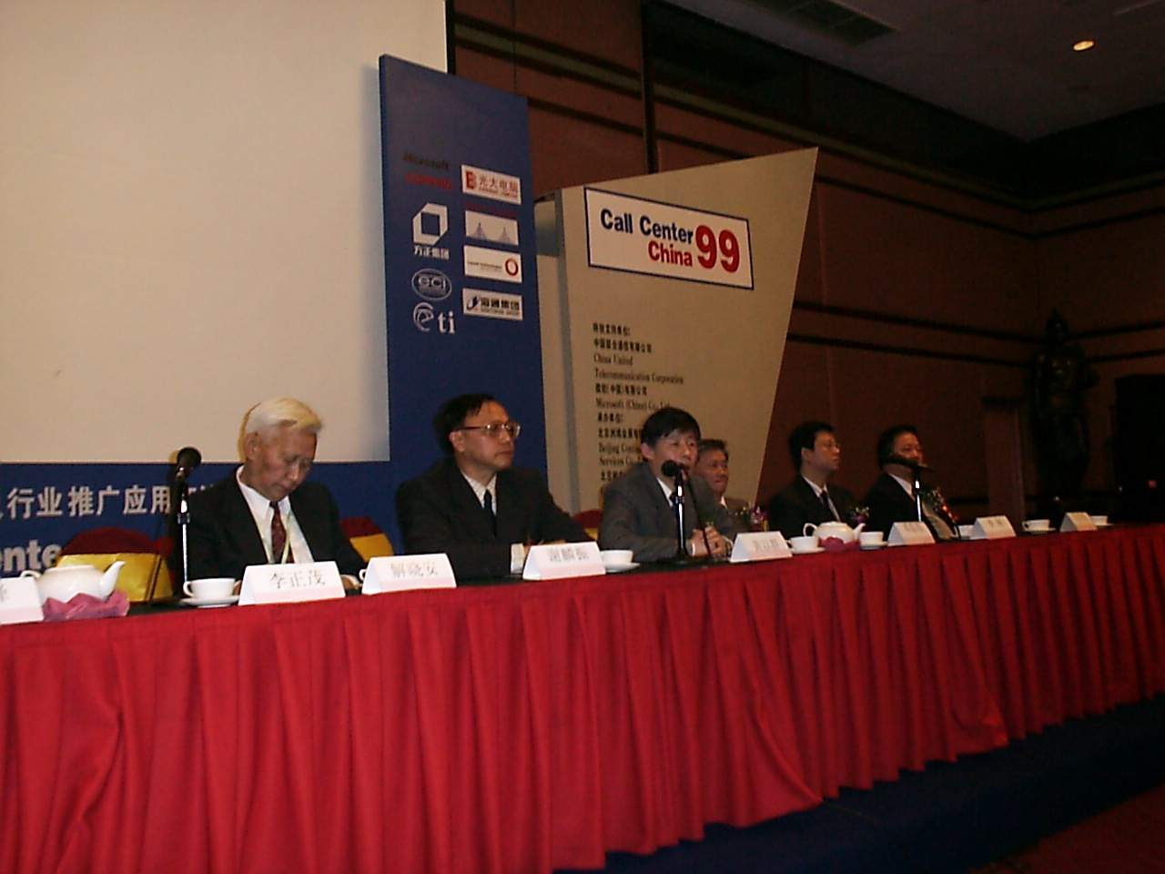
主办单位：信息产业部信息化推进司
中国电子器材总公司
特别支持单位：中国计算机学会
中国通信学会
中国联合通信有限公司
指定媒体： 《世界网络与多媒体》
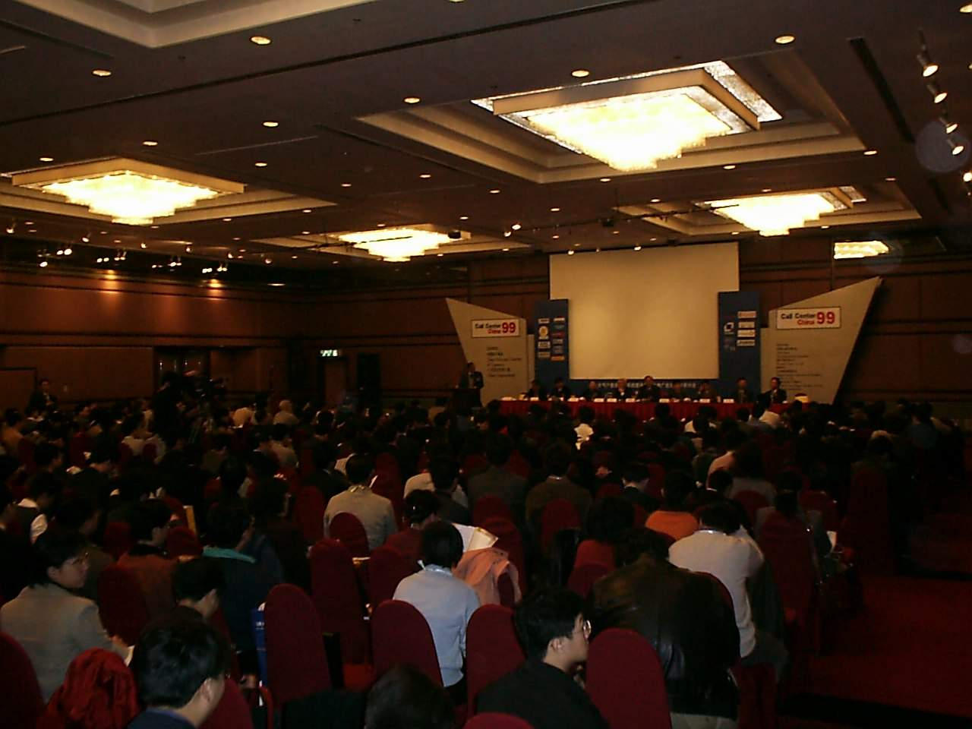
组委会：北京市复兴路49号
邮编：100036
电话：010-68207733、 68188561
传真：010-68172236
网址：http://www.cti.net.cn
电子邮件：cti@cti.net.cn

回执表
本单位有兴趣： □ 在会刊上做宣传 □ 与大会主页链接 □ 在大会网站发布信息
□ 参观展览会 □ 在会上讲座及提交论文 □ 出席研讨会
□ 参加展览 □ 参加案例参观 □ 在会议指定刊物上宣传

单位名称： 主要业务：
通信地址： 邮 编：
联系人： 职 务：
联系电话： 传真： 电子邮件：

请填妥并寄回或传真至组委会，即可得到更多信息。

